Технологическая карта учебного занятия
7 класс
Учитель: Родикова Т. Н. Урок № 42
Тема: Соотношения между сторонами и углами треугольника
Тема урока | Сумма углов треугольника
Цели | 1.Выявить практическим (исследовательским) путем значение суммы углов треугольника, сформулировать и доказать теорему о сумме углов треугольника, научить решать задачи на применение теоремы.  2. Создать условия для повышения учебной мотивации, развития познавательного интереса и логического мышления обучающихся.  3. Воспитание чувства ответственности, интереса к предмету, умения планировать свою деятельность, культуры диалога.
Основные понятия учебного занятия | Треугольник, угол, виды треугольников, теорема о сумме углов треугольника
Планируемые результаты | Понимать, что сумма углов в любом треугольнике равна 180^{о}, знать, как найти неизвестные углы треугольника в различных ситуациях.
Предметные умения, УУД | Личностные УУД:  Уметь осуществлять самооценку на основе критерия успешности учебной деятельности, проявлять критичность мышления.  Познавательные УУД:  Умение ориентироваться в своей системе знаний: отличать новое от уже известного с помощью учителя; добывать новые знания: находить ответы на вопросы, используя учебник, свой жизненный опыт и информацию, полученную на уроке.  Коммуникативные УУД:  уметь оформлять свои мысли в устной форме, слушать и понимать речь других  Предметные УУД:  умение определять и формулировать цель на уроке с помощью учителя; проговаривать последовательность действий на уроке; работать по составленному вместе с учителем плану; планировать своё действие в соответствии с поставленной задачей; вносить необходимые коррективы в действие после его завершения на основе его оценки и учёта характера сделанных ошибок; высказывать своё предположение.  Регулятивные УУД:  уметь определять и формулировать цель на уроке с помощью учителя, планировать свое действие в соответствии с поставленной задачей, оценивать правильность выполненных действия на уровне адекватной оценки, вносить необходимые коррективы в действие после его завершения на основе оценки и учета характера сделанных ошибок: высказывать свое предположение;
Метапредметные связи | литература, живопись, архитектура, повседневная жизнь
Формы работы, методы | наглядный, словесный, практический;
Ресурсное обеспечение | Учебник «Геометрия 7-9 класс», Л.С. Атанасян. Презентация к учебному занятию
Технологии, используемые на учебном занятии | Технология смыслового чтения, индивидуальный подход, технология проблемного и развивающего обучения, ИКТ – технологии.
Образовательные ресурсы | Чертежи к задачам

Этапы урока | Деятельность учителя | Деятельность учащихся
1.Орг. момент | Настрой учащегося на работу, мобилизация внимания  Добрый день.  Сегодняшнее занятие мне хотелось бы начать с китайской мудрости:  Скажи мне, и я забуду,  Покажи, и я запомню  Дай мне действовать самому,  И я научусь. (Слайд 1)  Илья, я хочу тебе пожелать плодотворно поработать на уроке, внимательно обдумывать ответы на поставленные вопросы, не торопиться, не перебивать. А ещё пожелаю тебе получить только хорошую оценку. | Включаемся в деловой ритм урока.  Проверяем наличие всего необходимого для работы на уроке, аккуратность расположения предметов  1-2 мин
2.Актуализация опорных знаний. Подготовить к восприятию нового материала. | Вхождение в тему урока и создание условий для осознанного восприятия нового материала  На экране ты видишь ребусы, в которых зашифрованы ключевые слова сегодняшнего урока. Разгадай их. (Слайд 2)   сумма  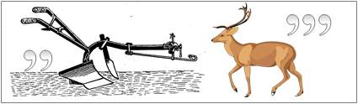 угол  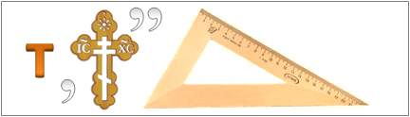 треугольник  Правильно отгадали ребусы.  Эти слова: сумма, угол, треугольник  Решение задач по готовым чертежам. (Слайд 3)  Учащемуся дается 2-3 минуты на обдумывание, а затем обсуждаются возможные варианты решений.  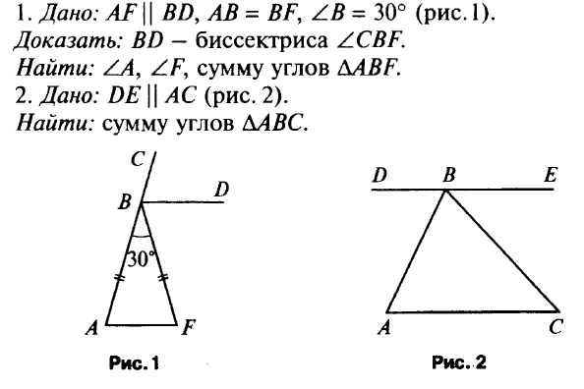  - Случайно ли сумма углов треугольника АВС оказалась равной 180°, или этим свойством обладает любой треугольник? (У каждого треугольника сумма углов равна 180°)  А теперь, используя отгаданные слова – подсказки, результат решения задач, сформулируйте тему сегодняшнего урока.  Откройте тетради и запишите число и тему урока «Сумма углов треугольника» (Слайд 4)  Тему урока мы с вами определили, а как вы думаете, чем мы будем заниматься на уроке, какие цели поставим перед собой?  Сегодня на уроке мы попытаемся ответить на следующие вопросы:  - Чему равна сумма углов любого треугольника?  - Докажем теорему о сумме углов треугольника  - Научимся вычислять углы треугольника, применяя эту теорему.  . На сегодняшнем уроке нам предстоит устная работа, работа в тетрадях, практическая работа, работа по презентации к уроку, творческая работа. | Отгадывают ребус, определяют ключевые слова, решаем задачи.  Формулируют тему урока  Записывают в тетрадь число и тему урока  2-3 мин  5-7 мин  2 мин
3.Открытие новых знаний и умений | Изучение нового материала  Нарисуйте в тетради два треугольника.  - Для того чтобы узнать углы треугольника, что нужно сделать?  - С помощью какого инструмента можно измерить углы треугольника?  Интересно то, что еще древние греки на основе наблюдений и из практического опыта делали выводы, высказывали гипотезы, а затем, на встречах ученых- симпозиумах – эти гипотезы пытались обосновать и доказать. В то время и сложилось утверждение: «В споре рождается истина».  Для того, чтобы ответить на вопрос: Чему равна сумма углов треугольника мы проведем исследование.  Задание  - Измерьте углы вашего треугольника с помощью транспортира и найдите сумму углов треугольника.  - Какую сумму вы получили?  Ученик называет свою сумму и приходит к выводу, что сумма близка к 180°.  Так может получиться, потому что неточно приложили транспортир, небрежно выполнили подсчет.  Вопросы учителя:  Вы получили результат практически. Можно ли данное утверждение назвать гипотезой?  • Что надо сделать с гипотезой, чтобы убедиться, что она справедлива для любого треугольника? (доказать)  • Как называется утверждение, справедливость которого надо доказать? (теорема)  Итак… делаем вывод..  -Сумма углов треугольника равна 180°.  - Гипотеза сформулирована. Чтобы она стала истиной, ее нужно доказать, убедиться, что она справедлива для любого треугольника.  Видеосюжет «Теорема о сумме углов треугольника  Оформить доказательство теоремы в тетрадях. (Слайд 5)  Дано: Треугольник АВС  Доказать: $∠$А +$∠$В + $∠$С = 180º  Доказательство:  - Проведем, а | | АС.  - $∠$4= $∠$1 (накрест лежащие) $∠$5= $∠$3 (накрест лежащие)  - $∠$4 + $∠$2 + $∠$5 = 180º.  Значит, $∠$1 +$∠$2 + $∠$3 = 180º . т. д.  - Как найти угол треугольника, если известны два других угла?  Чтобы найти неизвестный угол треугольника, нужно из 180⁰ вычесть сумму двух известных углов».  Запись в словарь:  $∠А={\text{180}}^{0}−(∠В\text{+∠}С)$;  $∠В={\text{180}}^{0}−(∠А\text{+∠}С)$;  $∠С={\text{180}}^{0}−(∠В\text{+∠}А)$.  У этой теоремы существует несколько красивых доказательств. Доказательством этой теоремы занимались древнегреческие учёные Пифагор, Евклид.  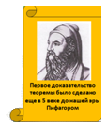 | Практическая работа учащихся  Учащиеся выполняют задание и отвечают на вопросы  5-7 мин  5 мин + 3 мин  Выполняют практическое задание
4.Динамическая пауза | Показать руками: развернутый угол, прямой угол, тупой угол, острый угол, параллельные прямые, пересекающиеся прямые, перпендикулярные прямые.  Динамическая пауза способствует снятию лишнего эмоционального напряжения, напряжения с глаз и смене позы учеников с сидячей на стоячую (разгрузка позвоночника). | 2 мин
5 Первичное закрепление полученных знаний и умений | Практикум  Первичное закрепление материала (Слайд 6, 7)  На этом этапе урока проходит первичное закрепление изученного материала путем устного решения простейших задач по готовым чертежам. Но прежде, необходимо обратить внимание учащихся, для чего необходима новая теорема  (Чтобы находить угол треугольника, если известны два его угла или их сумма.)  Вопросы:  -Может ли треугольник иметь:  а) два прямых угла; б) два тупых угла; в) один прямой и один тупой угол?  Ответы должны быть обоснованы с помощью теоремы о сумме углов треугольника.  Запись в тетради: в любом треугольнике либо все три угла острые, либо два угла острые, а третий – тупой или прямой.  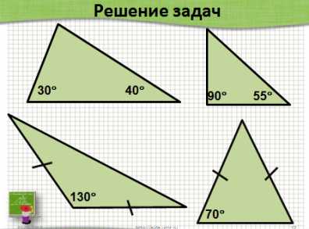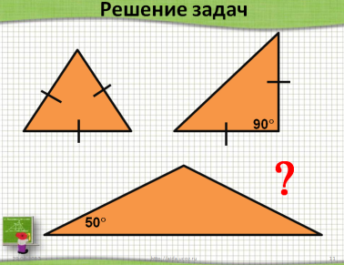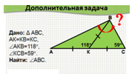  Решить № 223 а  Дополнительно  В равнобедренном треугольнике угол при вершине равен 120º. Найдите остальные углы.  Какие утверждения, связанные с величиной – 180°, вам известны?  - Развернутый угол равен 180°.  - Сумма смежных углов равна 180°.  - Сумма односторонних углов при параллельных прямых равна 180°.  - Сумма углов треугольника равна 180°. | Выполняют исследовательскую работу, делают выводы и соответствующие доказательства. Слушают, отвечают на вопросы, задают вопросы, выполняют задания.  3-4 мин
6.Контроль и оценка знаний и умений | А сейчас предстоит выполнить проверочную работу.  Перед вами карточки трёх цветов: зелёные, синие, розовые.  Выберите по своему желанию карточку, определив, какую оценку хотите получить.  Зелёная карточка (4)  Выбери верное утверждение  1. В треугольнике сумма углов равна 210°?  да; 2) нет; 3) возможно.  2. Существует треугольник с углами:  10°,60°,90°; 2) 30˚, 60˚, 90˚;  3. Углы равностороннего треугольника равны по:  - 70°; 2) 90°; 3) 60°;  4. В треугольнике могут быть:  1) 3 острых угла; 2) 2 прямых угла и 1 острый;  Синяя карточка (5)  1. Чему равна сумма углов треугольника?  2. Существует ли треугольник с углами 45°, 45° и 100° градусов?  3. Один из углов прямоугольного треугольника равен 40. Найдите остальные углы треугольника.  4. Угол А треугольника АВС равен 60°, угол В – 50°. Какой это треугольник: остроугольный, тупоугольный или прямоугольный?  5. Существует ли треугольник с двумя прямыми углами?  Розовая карточка (3) | Выполняют работу  3 мин
7. Итоги урока  Рефлексия | Подведём итоги урока:  -Что нового узнали на уроке?  -Какие задания понравились?  -Какие задания вызвали затруднения?  Оценки за урок  Наш урок хочу закончить следующей притчей.  Притча Мудрец на своём пути встретил три человека, которые везли под горячим солнцем тележки с камнями для строительства. Мудрец остановился и задал каждому вопрос. У первого спросил: “ Что ты делал целый день”. И тот с ухмылкой ответил, что целый день возил проклятые камни. У второго мудрец спросил: “А что ты делал целый день”, и тот ответил: “А я добросовестно выполнял свою работу”. А третий улыбнулся, его лицо засветилось радостью и удовольствием: “А я принимал участие в строительстве храма!”  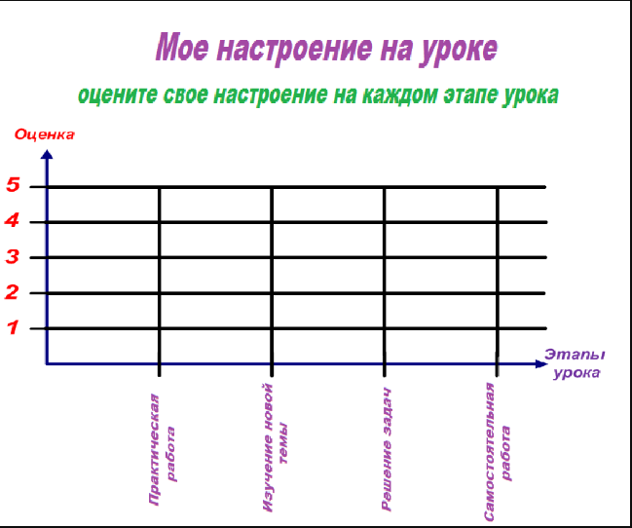  Задание: Постройте график «Мое настроение на уроке»  Оцените свое настроение на уроке по пятибалльной системе.  Спасибо за работу. Урок закончен. | 5 мин  Отвечают на вопросы  Оценивают свою работу на уроке.  Цель учителя: учить учеников самоанализу  Цель ученика: адекватно оценить свое настроение во время урока на различных его этапах.
8. Задание на дом  . | п. 31, № 224, 228*(а) Проблема? Сколько решений имеет задача? (по желанию),  РТ: № 116 – 118. | Цель: сообщить учащимся о домашнем задании, разъяснить методику его выполнения

Вопросы по Вашей техкарте: Добрый день, подскажите пожалуйста сколько по времени длиться каждый этап урока?
В результате урока самооценка ученика и оценка учителя совпала?
Успели ли выполнить на уроке все предложенные задания и подвести итоги?
Как выполнялось оценивание по разноцветным карточкам?
Достаточно ли времени для такого количества материала на уроке?
Можно ли в материале урока обозначить прикладное использование данных знаний в жизни?

